1. Problématique :
La société CIAT (Compagnie Industrielle d’Application Thermique) utilise des bagues de brasure de différents fournisseurs qui présentent de légères différences dimensionnelles et géométriques.
Lorsque deux approvisionnements sont mélangés dans le bol vibrant, ces variations entraînent un bourrage au niveau du positionneur de bagues.
Un opérateur de maintenance doit alors intervenir afin d’éliminer ce bourrage et modifier les réglages du positionneur.
Le BE recherche une solution permettant à l’ensemble de positionnement des bagues d’être réglé une fois pour toute : s’il y a bourrage, l’opérateur dégage les bagues coincées sans avoir de modifications de réglage à effectuer.

2. SADT :
Partie alimentation des bagues :

Réglage du bol vibreur
Energie électrique
Energie hydraulique

Calibrer et Positionner

A-0
Coudes calibrés + 2 bagues de brasure installées
2 Bagues de brasure

Cintre
}

Machine à calibrer et positionner les bagues de brasure

Le BE a pour mission de trouver une solution permettant le fonctionnement continu du système avec des bagues présentant des variations dimensionnelles et géométriques.

Question 1 :
Compléter les fonctions de chaque sous système lié à la fonction « placer positionne ».

Placer, positionner

A5

A51

A52
Bol vibrant

A53

Rampe

Positionneur
A5

Question 2 :
Sur quelle fonction doit-on agir afin de remédier aux problèmes de bourrage ?
Cocher la ou les cases correspondant au choix.

A51
A52
A53

3. Analyse cinématique :
Question 3 :
Compléter les sous ensembles iso-cinétiques S1, S2, S3 et S4. Utiliser la vue en perspective donnée dans l’analyse technologique ci-contre ainsi que la nomenclature Doc 8/25:
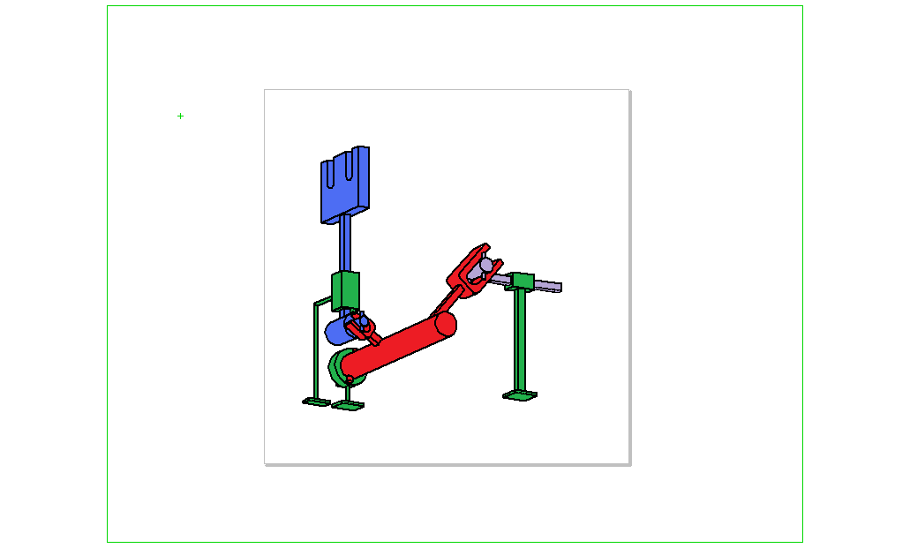
{S1} = {tige vérin 28,32, coude brut,
Action du vérin V2
S1
S2 : châssis fixe
S3
S4
z
y
x
………………………………….
………………………………….}

{S2} = {Rampe d’alimentation coudes, Rampe d’alimentation bagues,

………….………………………..}

{S3} = {………………….…………………

…………………………………}

{S4} = {……………………………………

………………………………….

…………………………………}

Question 4 :
Définir les mobilités entre les sous ensembles : compléter les tableaux par 1 (Mobilité existante) ou 0 (Pas de mobilité) :

S1 / S2 | Tx | Ty | Tz | Rx | Ry | Rz

S4 / S2 | Tx | Ty | Tz | Rx | Ry | Rz

S3 / S2 | Tx | Ty | Tz | Rx | Ry | Rz

S3 / S4 | Tx | Ty | Tz | Rx | Ry | Rz
Question 5 :
Compléter le graphe des liaisons :
{S1}
{S2}

{S3}
{S4}

4. Analyse technologique :
Question 6 :
Colorier les différents groupes iso-cinétiques S1 (Vert), S3 (Bleu), S4 (Rouge)
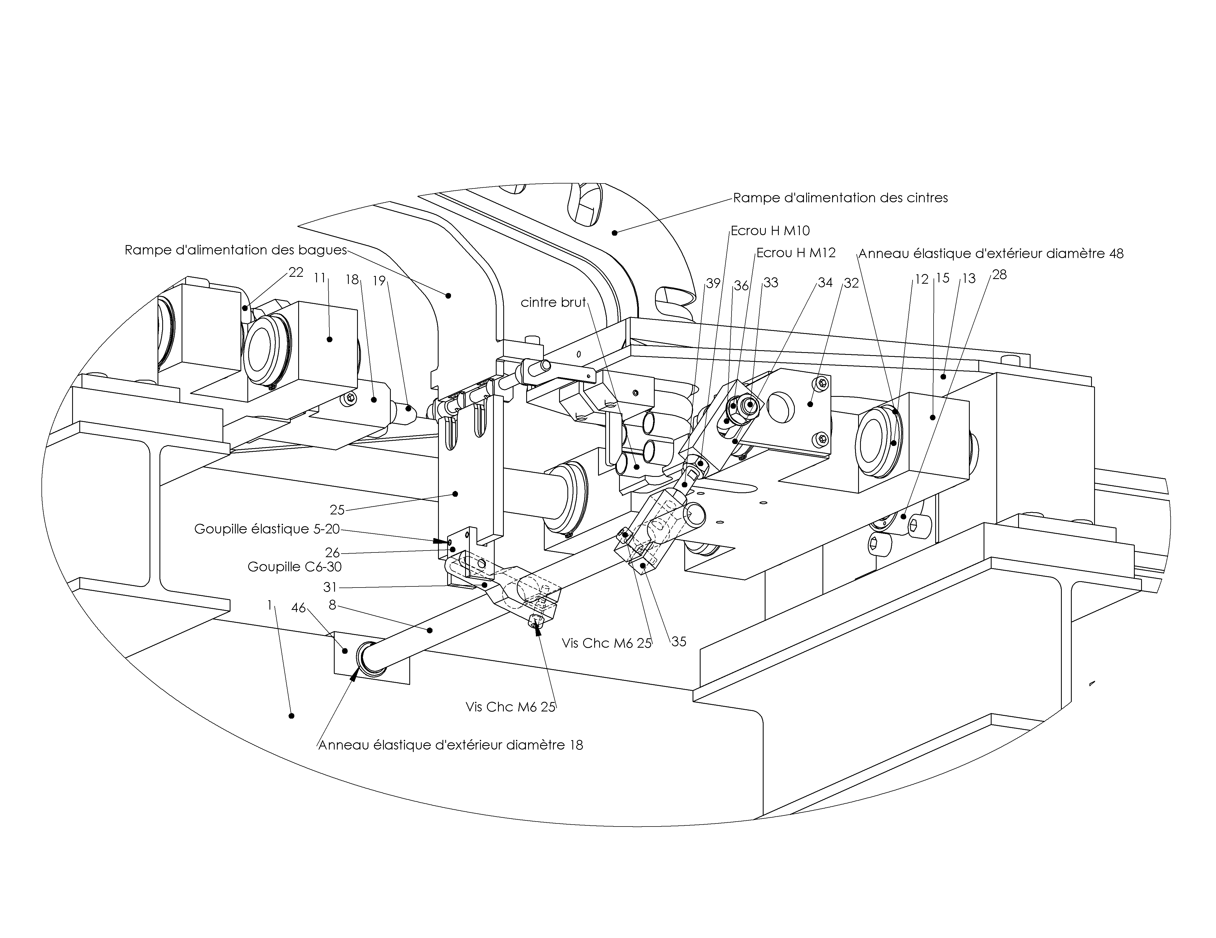

z
y
x

Question 7 :
Caractériser les liaisons de 35 avec 8 : Entourer les bonnes réponses.
Complète ou Partielle | Rigide ou Elastique
Démontable ou Permanente | Adhérence ou Obstacle
Directe ou Indirecte
5. Etude de l’existant

5-1. Enoncé du besoin
Positionner les bagues sur le positionneur
Positionneur
2 Bagues de brasure
Opérateur

5-2. Le milieu environnant
Fonction Principale :
FP1 : Positionner les bagues sur le positionneur.

Fonctions Contraintes :
FC1 : S’adapter aux bagues.
FC2 : Déplacer le positionneur.
FC3 : Régler à la mise en service.
FC4 : Résister aux conditions climatiques et au milieu extérieur environnant.
FC5 : Faciliter les opérations de maintenance : débourrage.
FC6 : Respecter la législation et les normes de sécurité.

Opérateur de maintenance

Machine existante
Milieu extérieur
FC4
FC5
FP1

Réglage
Normes et législation

Positionneur
FC3
FC6

FC2
FC1
Déplacement
2 bagues de brasure

5-3. FAST du positionneur de bagues :
Générer un mouvement
Générer un effort
Bielle et biellette
Matière des bielle et biellette
Translation précise du positionneur
Maintien en position du positionneur
FP1

Permettre la dépose des bagues sur le positionneur
S’adapter aux bagues de brasure
FC1
Plaque usinée
Adapter les formes et dimensions du positionneur
Adapter mécaniquement

Déplacer le positionneur
FC2
Translation verticale
Raccord électrique standard
Système bielle manivelle
Arbre de commande

S’ajuster à la position du vérin (tige sortie)
Vis, éléments standards, …

Régler à la mise en service

FC3

Rotation

Adhérence

Limiter les efforts et les pièces intermédiaires

Tournevis et pointe à tracer
Faciliter les opérations de débourrage par l’opérateur
FC5
Relier mécaniquement
Assurer une protection mécanique
Composants aux normes de sécurité
Respecter la législation et les normes de sécurité
FC6
Respecter les charges maximales
Capacité des vérins
Bloquer la position du système en cas d’absence de pression
Composant de sécurité hydraulique
Capotage des parties mobiles
Protéger les éléments exposés
Peinture sur les éléments immobiles
Matériaux inoxydables

Résister au milieu extérieur environnant
FC4

Positionner en vis-à-vis des formes de calibrage (Coaxialité entre les bagues et les formes de calibrage)

Question 8 : compléter les cases vides à l’aide de la perspective Doc. 13/25 :

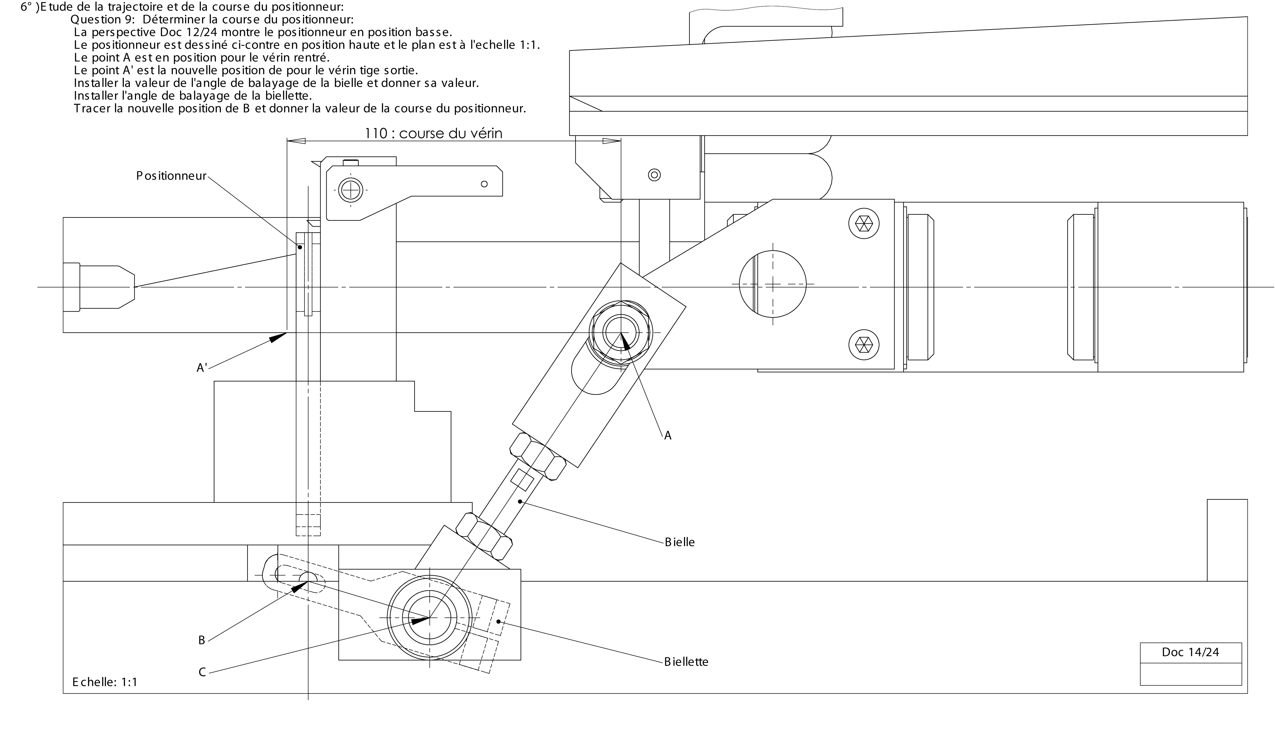
6. Etude de la trajectoire et de la course du positionneur :
Question 9 : déterminer la course du positionneur:
La perspective Doc 12/25 montre le positionneur en position basse.
Ci-contre le positionneur est en position haute (Echelle 1:1).
Le point A correspond à la position "tige de vérin rentrée".
Le point A' correspond à la position "tige de vérin sortie".
Installer l'angle de balayage de la bielle et donner sa valeur.
Installer l'angle de balayage de la biellette.
Tracer la nouvelle position de B et donner la course du positionneur.

- 7. Modification de produit :

7-1. Descriptif :

Le BE a décidé de remplacer tout le système de commande de montée et de descente du positionneur de bagues par un système agissant directement sur le positionneur de bagues.
Plusieurs solutions sont recensées, il existe un espace suffisant pour implanter un système de commande en dessous du positionneur de bagues qui pourra être encastré sur la cornière de renfort du châssis.

7-2. Schéma de la solution :
Question 10 : Proposer 2 solutions et les schématiser dans la case prévue à cet effet (voir exemple donné : vérin).
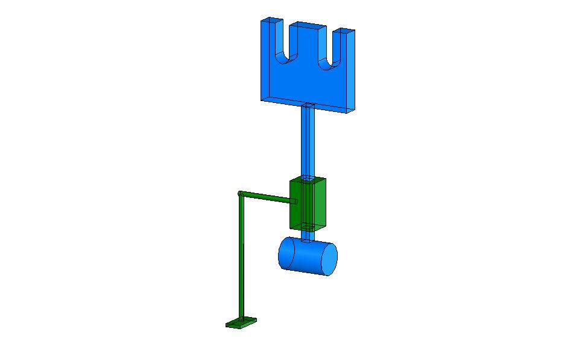

……………………………......

Action proposée par le nouveau dispositif

………………………….

Vérin

8. Définition de la solution :

8-1. Solution imposée :

Le BE a décidé d’opter pour un vérin à commande pneumatique simple tige et à double effet.

8-2. Modifications à apporter à l’existant :
Question 11 : Indiquer par une croix pour les composants listés ci-dessous, s’ils doivent être conservés, supprimés ou modifiés pour la conception du nouveau système de commande de positionneur de bagues. Voir Doc. 13/25.

Rep | Nbr | Désignation | A conserver | A modifier | A supprimer
1 | 1 | Châssis
8 | 1 | Arbre de commande de bielle
25 | 1 | Positionneur
26 | 1 | Chape de positionneur
31 | 1 | Biellette de positionneur
32 | 1 | Commande de bielle
34 | 1 | Tête de bielle
35 | 1 | Pied de bielle
38 | 1 | Ecrou Hu M12
39 | 1 | Goujon M10 muni de 2 plats sur partie lisse
40 | 2 | Ecrou Hu M10
46 | 2 | Palier d’arbre de commande

8-3. Choix du vérin :
Critères de choix :
Modèle : Vérin ‘’TOUT ROND’’.
Diamètre 32.
Course mini 35 mm.
Montage : fixation par équerre sur l’avant du vérin.
En bout de la tige de vérin filetée choisir la chape de vérin correspondant avec son contre écrou.
Question 12 : Rédiger le bon de commande en utilisant les documents ressources Doc 24 et Doc 25 ainsi que toute documentation comportant les désignations d’éléments normalisés :

Produit | Quantité | Référence / Désignation
Equerre de fixation | …………………….. | ………………………
Vérin TOUT ROND | …………………… | …………………….
Chape | ………………………. | ………………………
Ecrou de tige | ……………………… | ………………………………

9. Travail graphique :

9-1. Liaison positionneur avec la chape conservée.

Modifications de la chape de positionneur pour recevoir la chape de vérin :
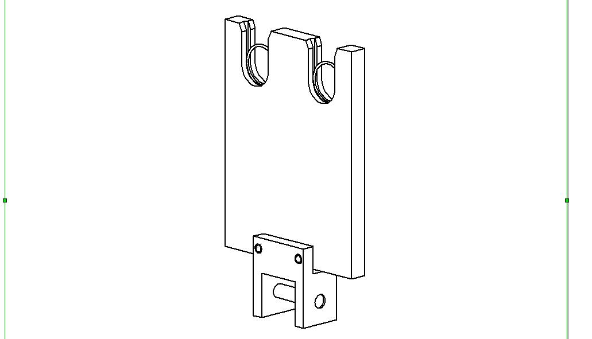
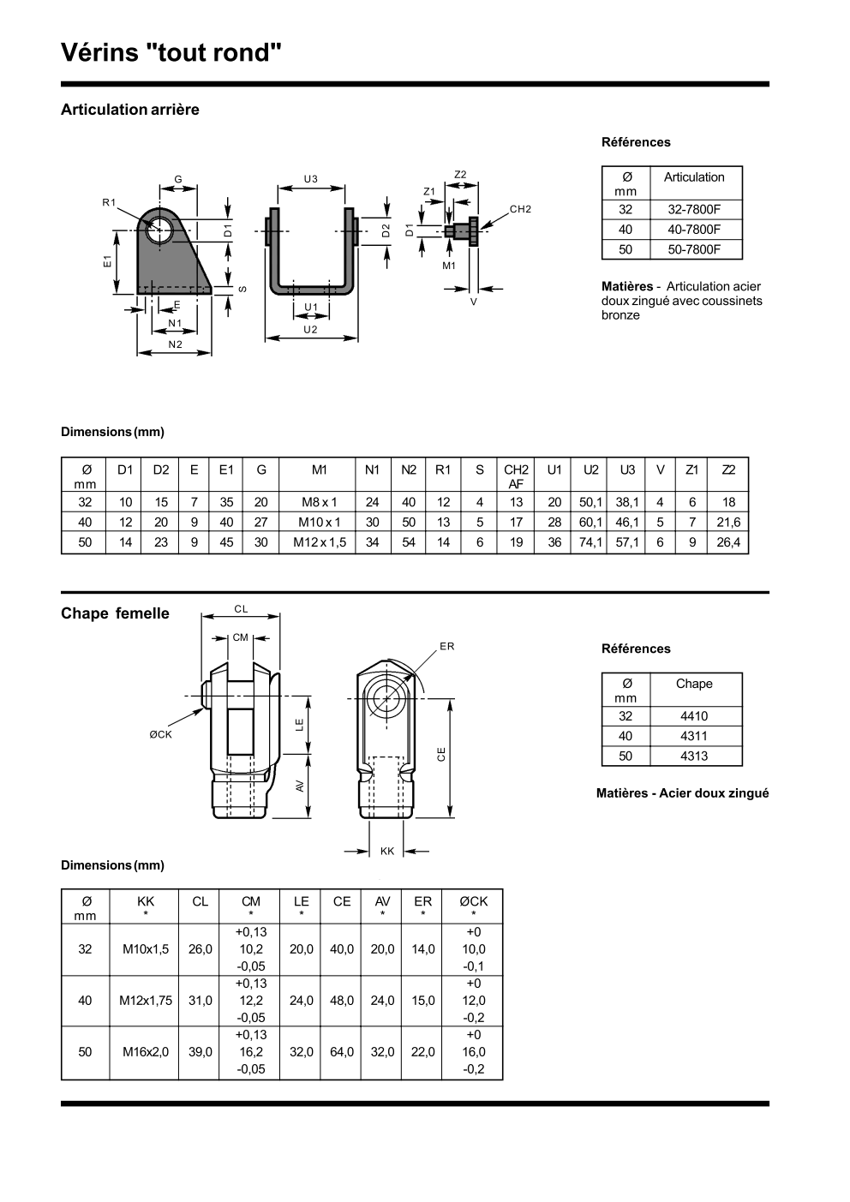
Partie à modifier
Partie à conserver
Axe de chape de vérin fourni s’articulant sur la chape de positionneur
Embout taraudé de chape de vérin se vissant sur la tige de vérin
Rainure de chape de vérin recevant une languette usinée sur la chape de positionneur

Question 13 : Mettre en place votre pièce dans l’assemblage représenté partiellement ci-dessous.
Coter les ajustements liés au fonctionnement du système modifié.

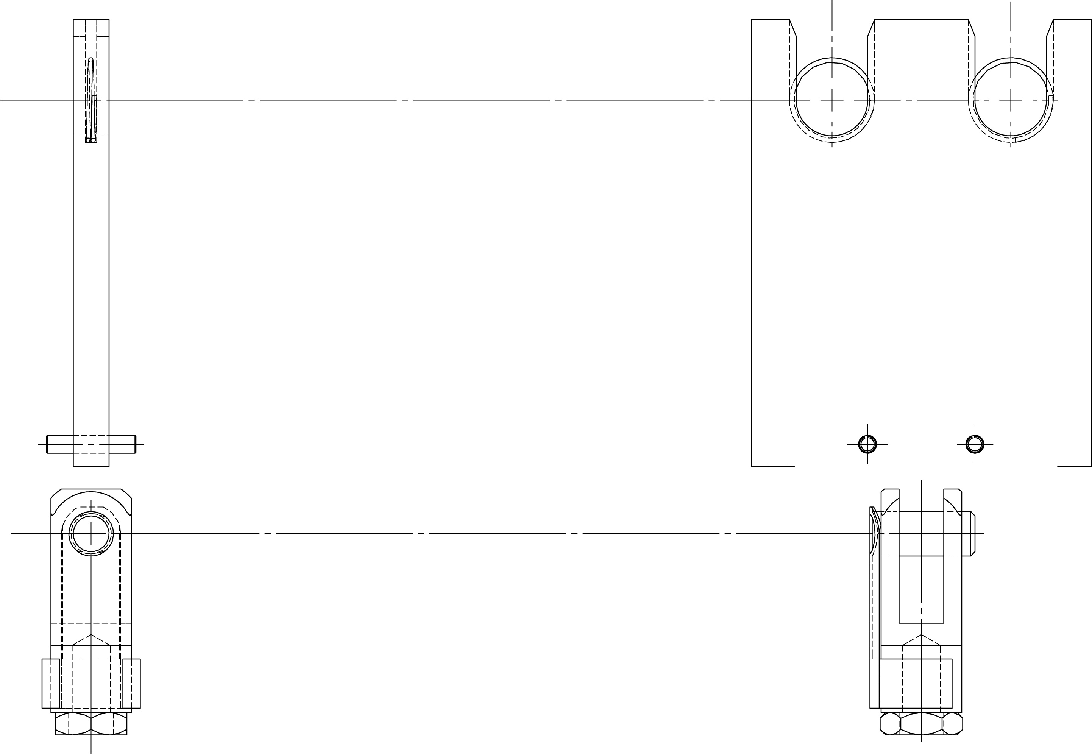

Question 14 : Réaliser le dessin de définition de la nouvelle Chape de positionneur :

Définir le géométral.

Mettre en place la cotation fonctionnelle.

Indiquer le mode d’obtention de la pièce.

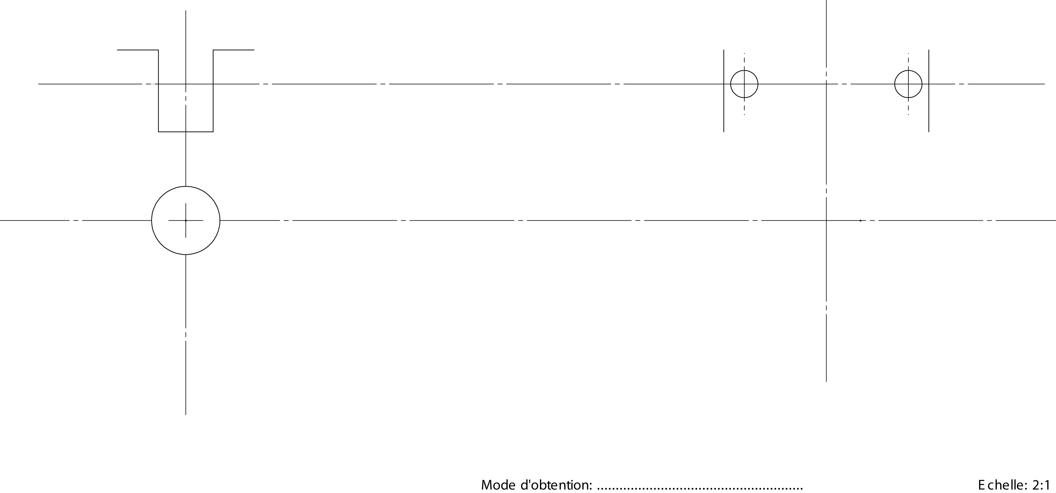

Question 15 : Dessiner le vérin tige sortie et installer le jeu permettant le réglage de la position de la chape de vérin de façon à positionner parfaitement le positionneur de bagues.

Ce travail graphique sera réalisé sur le document 21/25.
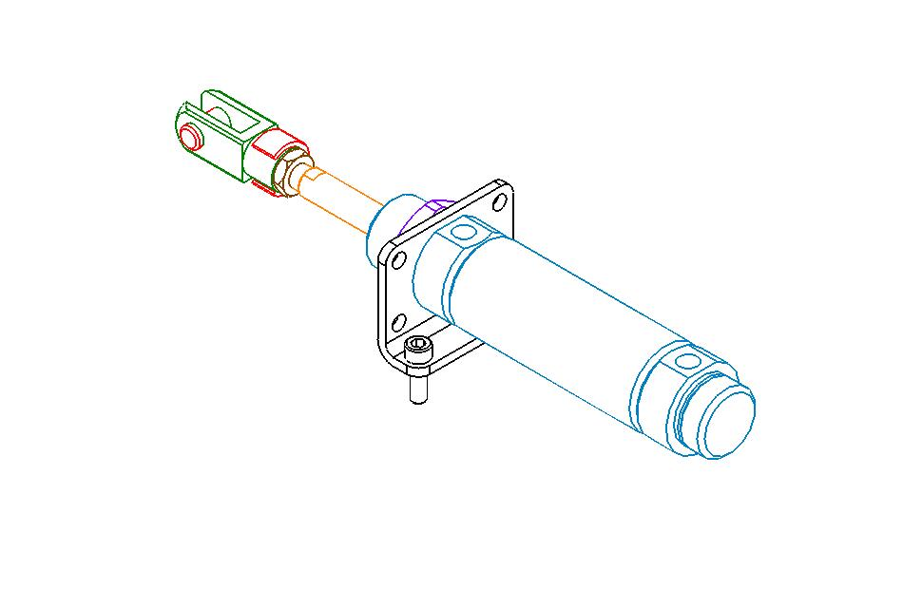

Question 16 : Sur quelles pièces doit-on agir pour effectuer le réglage de la position du positionneur de bagues :

1ère ETAPE :…………………………………………………………………………………………………..

………………………………………………………………………………………………………………….

2ème ETAPE :………………………………………………………………………………………………….

………………………………………………………………………………………………………………….

